МУНИЦИПАЛЬНОЕ ОБЩЕОБРАЗОВАТЕЛЬНОЕ УЧРЕЖДЕНИЕ
СРЕДНЯЯ ОБЩЕОБРАЗОВАТЕЛЬНАЯ ШКОЛА №21
МУНИЦИПАЛЬНОГО ОБРАЗОВАНИЯ ГУЛЬКЕВИЧСКИЙ РАЙОН
КРАСНОДАРСКОГО КРАЯ

РАЙОННЫЙ МЕСЯЧНИК ВОЕННО-ПАТРИОТИЧЕСКОГО ВОСПИТАНИЯ И ОБОРОННО-МАССОВОЙ РАБОТЫ, ПОСВЯЩЕННЫЙ 65-ОЙ ГОДОВЩИНЕ ПОБЕДЫ В ВЕЛИКОЙ ОТЕЧЕСТВЕННОЙ ВОЙНЕ

КОНКУРС ТВОРЧЕСКИХ РАБОТ

«Выводу войск из Республики Афганистан посвящается»
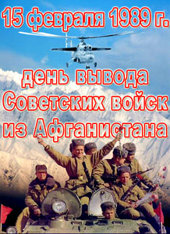

сочинение

Дердерьян Татьяна, 17 лет,
ученица 11 класса МОУ СОШ №21
Сторчилова Людмила Евгеньевна,
учитель английского языка, русского языка/литературы,
классный руководитель 11 класса

февраль 2010 года
…Двадцать один год назад для тысяч наших сограждан – тех, кто нес воинскую службу за пределами Отечества, выполняя интернациональный долг, закончилась война в Афганистане. Они пытались отстоять право афганского народа на мир и свободу. Да, любая война – это насилие. Можно спорить о том, насколько необходимо было участие наших солдат и офицеров в войне тех лет. Но не оставляет сомнения то, что всегда были и есть ценности, которые отстаивать и защищать – есть долг каждого мужчины, вне зависимости от национальности, вероисповедания, гражданства. Нет, не бывает «чужой» войны, и если где-то гибнут люди, нарушена мирная жизнь, границы государства, то невозможно воспринимать эти события отстраненно.
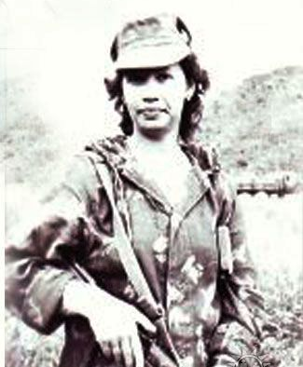
Война коснулась многих. Со всех уголков России направлялись в Афганистан солдаты для выполнения, как тогда писали в газетах, «интернационального долга». Воинами-освободителями их называли в нашей стране, защитниками их считала большая часть афганского народа. Но, стоит признать, что отдавая по праву честь воинам-мужчинам, мы не часто говорим о том, что на этой войне выполняли интернациональный долг и женщины, причем как военных, так и гражданских специальностей. Молодые и в возрасте, закаленные боевым духом и только что прибывшие в военные бригады, смелые и нерешительные, но одинаковые в одном – в ощущении своей полезности и необходимости в той военной жизни.
О гражданских специалистах на войне раньше я не имела ни малейшего представления. После просмотренных фильмов могла представить Анку-пулеметчицу из чапаевских войск, сестру милосердия из "Доктора Живаго" или радистку Кэт из "Семнадцати мгновений весны". Занимаясь поиском материалов к сочинению, с искренним удивлением узнала о разнообразии профессий, востребованных на войне. Махину 40-й армии, являющейся гарантом стабильности и спокойствия в Афганистане, в движение приводили незримые болтики, среди которых было много служащих, среди них – и женщины. Помимо медицинских работников, включая стоматологов и гинекологов, гражданские специалисты работали в полевых учреждениях госбанка, метеобюро, строительных и дорожных организациях, базах изготовления железно-бетонных изделий, базах материально-технического снабжения и торгово-закупочных, управлениях торговли, квартирно-эксплуатационных частях, различных складах и лабораториях. Плюс повсеместные хлебопекарни, столовые, банно-прачечные предприятия. Даже присутствовал 32-й концертный ансамбль. И я далеко не уверена, что перечислила все ниши, заполнявшиеся гражданскими специалистами во время той войны.
Нет сомнения в том, что солдаты и все те, кто нес воинскую службу за пределами Отечества, выполняли свой долг, как и любой приказ. Но что приводило в военкоматы еще несмышленых девчонок и уже умудренных женщин, желающих отправиться в «командировку», сулящую не отдых и развлечения, а суровую школу жизни? Что двигало ими? Отчего они сбегали на войну? От беспросветной нищеты, горькой безнадёги, тяжелейших душевных потрясений? По собственному желанию рисковали жизнями ради благополучия близких? Ведь у многих, уехавших на войну, в Союзе оставались дети. Трудно дать однозначный ответ. Наверное, у каждой были свои причины, свои мотивы. Но самое страшное, что и они, как те, кто воевал по-настоящему, погибали, умирали, так и не успев вернуться домой, поселив горе и печаль в свои семьи…
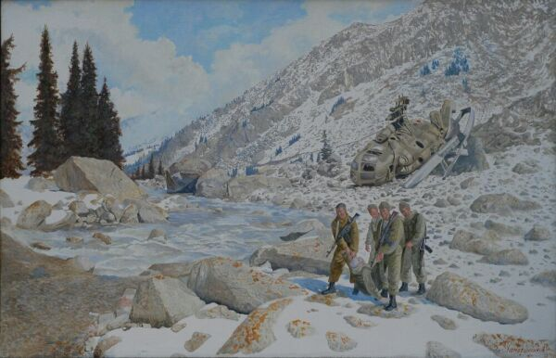
Если всмотреться в список погибших женщин-«афганок», то невольно представляешь себе, с чем была связана их миссия в этой стране: медсестры и прапорщики-фельдшеры, секретари-машинистки и продавцы военторга, рентген-лаборанты и повара, и даже начальник секретной части разведывательного батальона. Счет потерям в женском «полку» был открыт в 1980 году. По подтвержденным данным за годы войны погибло 54 женщины, из них 8 – при воздушных перелетах. А это чуть ли не отдельная тема. Дело в том, что почти пять с половиной лет войны считалось в целом воздушное передвижение более целесообразным и безопасным, пока… пока американцы не снабдили моджахедов этими убойными «стингерами» - переносным зенитно-ракетным комплексом, способным уничтожить даже реактивный самолет. С момента начала их производства ни одна армия мира не рискнула применить в военной обстановке столь убийственные ракеты с боеголовками колоссальной мощности. Почетную миссию запад доверил своим друзьям-моджахедам, поручив провести первые в мире испытания на советской летной технике и личном составе 40-й армии! По этой причине летать по афганскому небу стало невыносимо.
После появления у моджахедов ракет «стингер» многие военнослужащие перешли на передвижение колоннами. Так предписывали армейские приказы. Да так было и безопаснее. Мужчинам казалось, что в воздухе погибать страшнее, чем на земле. При подрыве на земле она же и принимала в свои объятья, на нее же и падали уже бездыханные тела, а вот быть взорванным в воздухе…Где гарантия, что твое раскромсанное взрывом на кусочки тело не растащат птицы до того, как оно долетит до земли?
Но случалось то, о чем не хотелось никогда думать. И, к сожалению, вместе с боевым экипажем погибали и женщины. 27 октября 1984 года над Кабулом душманы сбили по ошибке самолет Ташкент-Кабул, где находились две женщины – Калганова Галина, служащая-товаровед, чья командировка длилась около восьми месяцев (награждена орденом «Красной Звезды» посмертно) и Врубальская Татьяна из Винницы, прослужившая около полугода, также награжданная орденом посмертно ( из Ташкента она везла свадебное платье…для собственной свадьбы…). 29 ноября 1986 года никто из находившихся на борту АН-12 до Джелалабада не долетел…Над кабульским аэродромом впервые «стингером» был сбит самолет, осуществляющий пассажирские перевозки. До этого в этом направлении «духи» сносили с неба только борта с военной техникой. Две девочки-служащие из трех, летевших тем бортом, только что прилетели из Союза и этот полет был первым к месту работы в Афганистане: Моторина Таня – старший товаровед – проработала лишь два месяца, а Лыкова Таня из Воронежа и Ермакова Наташа из Орехово-Зуево так и не приступили к своим обязанностям. 14 января 1987 года в сбитом вертолете МИ-8 погибла Чечетова Вера из Загорска – машинистка секретного делопроизводства - прослужившая почти два года и награжденная посмертно. 22 октября 1987 года в сбитом АН-26 погибла Шенаева Ольга из Коломны (награждена посмертно). И последняя смерть в воздухе произошла ночью 21 января 1988 года: в сбитом вертолете погибла Мирошниченко Ольга, возвращавшаяся из Союза после похорон мамы…
Ни одна война не делает различий по должности-званию или половому признаку, одинаково беспощадна ко всем. Но воздадим должное наряду с солдатами и офицерами тем бесстрашным женщинам, которые выполняли свой интернациональный долг в Афганистане и с честью вернулись на Родину, а всем погибшим пусть будет вечная память и земля пухом!
В заключение хотелось бы сказать, что Афганская война была одна из самых затяжных и трагических войн второй половины 20-го века. Она длилась девять лет, девять месяцев и девятнадцать дней! 15 тысяч жизней забрала война. Десятки, сотни тысяч вернулись на родину ранеными, искалеченными морально и физически. Более 300 пропали без вести, были захвачены в плен. И 15 февраля – день, который дает нам право вспомнить о тех событиях и о той ответственности, которая лежит на нас. Да, мы с вами можем не так уж много. Но, по-моему, у нас есть священный долг – сделать все для того, чтобы поддержать семьи погибших и, может, чем-то помочь тем, кто получил ранения и увечья. Самое страшное в Афгане было провожать на родину мертвых - груз 200. Любое боевое задание, но только не это...
ИСПОЛЬЗОВАННЫЕ МАТЕРИАЛЫ:

- Теоретический и научно-методический журнал «Воспитание школьников», №1, 2010, стр.72
- Афганская война 1979-1989. Афганистан. Afghanwar. 1979-1989. Сервер для ветеранов афганской войны. Автор Владимир Григорьев. Ветераны последней войны вместе. http://afgan.ru/
- Воспоминания Смолиной Аллы Николаевны, начальника канцелярии военной прокуратуры джелалабадского гарнизона. 1985-1988 гг. Выпуск №42. http://afgan/ru/
- Фотоматериалы:
- http://www.stihi.ru/pisc/2008/08/13/2069.jpg
- http://nvvpou.ru/images/stories/16
- http://afgan.ru/ фото Света Тарсукова/Мочалова, прапорщик м/с артдивизиона 66-й ОМСБр, Джелалабад
- http://www.koipkro.kostroma.ru /

